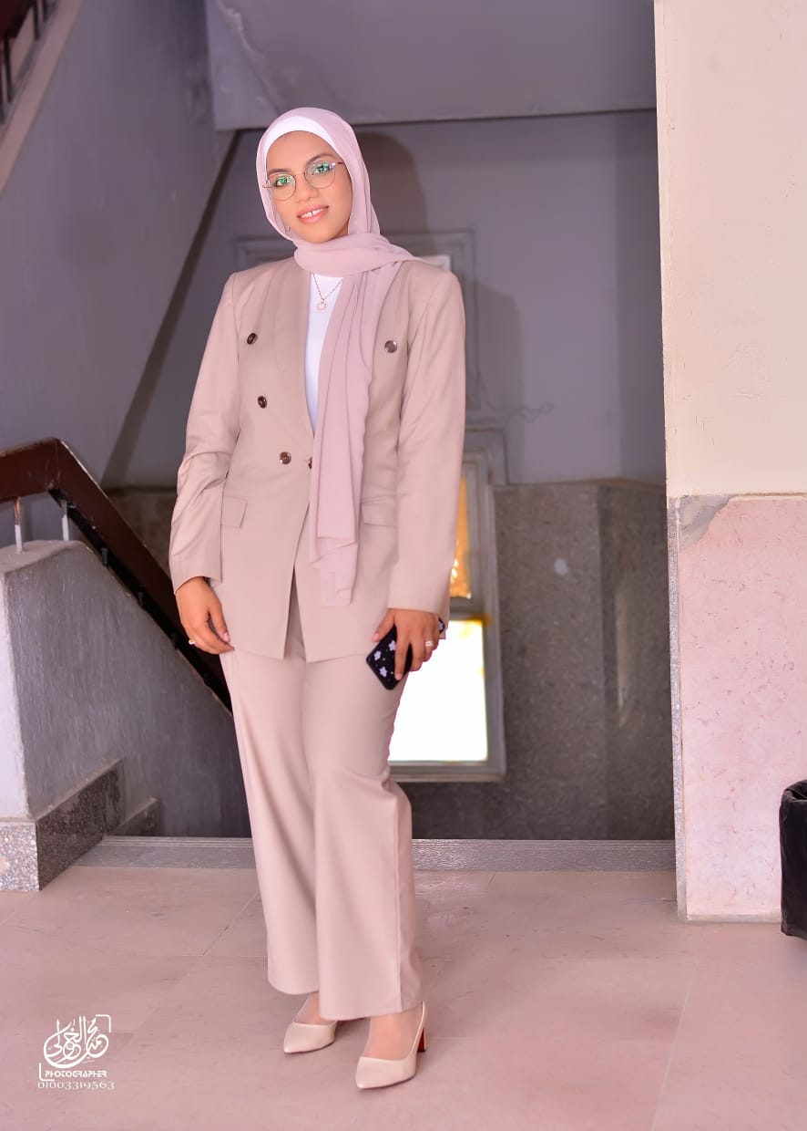

الاسم:- إيمان خالد عبدالخالق سيلمان
المسمى الوظيفى:- مدرس مساعد بقسم علم النفس
التخصص الدقيق:- قياس نفسى
عنوان رسالة الماجستير:- الصدق العاملي والتمييزي لبطارية وكسلر لذكاء - الصورة الرابعة لمرضى أنيميا الخلايا المنجلية والعاديين
تاريخ شغل الوظيفة الحالية:-16/8/2023
تاريخ تاريخ شغل وظيفة معيدة:-26/2/2019

